**第十八章 外币折算**

**考情分析**

本章属于基础性章节，属于基础内容的延伸，但内容有一定难度，本章不要被教材带偏节奏，以精讲班的课上内容为准，重点需要关注利率汇算相关账务处理，2025年预计分值5-8分左右。

**第一节 外币交易的会计处理**

一、记账本位币的确定

（一）记账本位币的定义

我国企业通常应选择人民币作为记账本位币。

业务收支以人民币以外的货币为主的企业，可以按规定选定其中一种货币作为记账本位币。但是，编报的财务会计报告应当折算为人民币。

（二）记账本位币的确定

企业选定记账本位币，应当考虑下列因素：

1、收入。该货币主要影响商品和劳务的销售价格，通常以该货币进行商品和劳务的计价和结算。

2、支出。该货币主要影响商品和劳务所需人工、材料和其他费用，通常以该货币进行上述费用的计价和结算。

企业选定记账本位币，通常应综合考虑上述两项因素。

3、融资活动获得的资金以及保存从经营活动中收取款项所使用的货币。

在有些情况下，企业根据收支情况难以确定记账本位币，需要在收支基础上结合融资活动获得的资金或保存从经营活动中收取款项时所使用的货币，进行综合分析后做出判断。

假定为满足采购原材料等所需澳元的需要，A公司向澳大利亚某银行借款10亿澳元，期限为20年，该借款是A公司当期流动资金净额的4倍。由于原材料采购以澳元结算，且企业经营所需要的营运资金，即融资获得的资金也使用澳元，因此，从“融资活动获得的资金”角度考虑，A公司应当以澳元作为记账本位币。

【例-多选题】下列各项中，属于企业在确定记账本位币时应考虑的因素有（ ）。

A.取得贷款使用的主要计价货币

B.确定商品生产成本使用的主要计价货币

C.确定商品销售价格使用的主要计价货币

D.保存从经营活动中收取款项所使用的货币

答案：ABCD

解析：确定本位币需要考虑收入、支出、融资等三项因素，ABCD均为正确选项。

（三）境外经营记账本位币的确定

境外经营有两个方面的含义：

一是指企业在境外的子公司、合营企业、联营企业、分支机构；

二是指企业在境内的子公司、联营企业、合营企业或者分支机构，选定的记账本位币与企业的记账本位币不同的，也应当视同境外经营。

（四）记账本位币的变更

企业因经营所处的主要经济环境发生重大变化，确需变更记账本位币的，应当采用变更当日的即期汇率将所有项目折算为变更后的记账本位币。

二、外币交易的会计处理

（一）会计处理原则

1、对于发生的外币交易，应当将外币金额折算为记账本位币金额。

2、外币交易应当在初始确认时，采用交易发生日的即期汇率将外币金额折算为记账本位币金额；也可以采用按照系统合理的方法确定的、与交易发生日即期汇率近似的汇率折算。

即期汇率，通常是指中国人民银行公布的当日人民币外汇牌价的中间价。

外币　　　　　　　 人民币

　　　　　　　　买入价　　卖出价

US$100　　　 7.10　　 7.20

中间价：$1=￥7.15——即期汇率

即期汇率的近似汇率，是指按照系统合理的方法确定的、与交易发生日即期汇率近似的汇率，通常采用当期平均汇率或加权平均汇率等。

企业通常应当采用即期汇率进行折算。汇率变动不大的，也可以采用即期汇率的近似汇率进行折算。

3、企业收到投资者以外币投入的资本，无论是否有合同约定汇率，均不得采用合同约定汇率和即期汇率的近似汇率折算，而是采用交易发生日即期汇率折算。

【例-单选题】对于收到投资者以外币投入的资本，企业应当采用的折算汇率是（ ）。

A.当期简单平均汇率

B.交易发生日的即期汇率

C.当期加权平均汇率

D.合同约定汇率

答案：B

解析：企业收到投资者以外币投入的资本，无论是否有合同约定汇率，均不得采用合同约定汇率和即期汇率的近似汇率折算，而是采用交易日即期汇率折算。

【例18-6】甲公司的记账本位币为人民币，其外币交易采用交易日的即期汇率折算。2024年9月10日，甲公司为增资扩股与某外商签订投资合同，当日收到外商投入资本2 000 000美元，当日的即期汇率为1美元=6.83人民币元，其中，13 000 000人民币元作为注册资本的组成部分。假定投资合同约定的汇率为1美元=6.85人民币元。

甲公司账务处理：

借：银行存款—××银行（美元）　13 660 000

　　　　　　　　　　　　　（2 000 000×6.83）

　　贷：实收资本—×× 　　　　 　　 13 000 000

　　　　资本公积—资本溢价 　　　 　 660 000

【例-单选题】甲股份有限公司根据其与外商签订的投资合同，外商将分两次投入外币资本，投资合同约定的汇率是1美元=6.94元人民币。2024年9月1日，第一次收到外商投入资本1 000万美元，当日即期汇率为1美元=6.93元人民币；2025年1月31日，第二次收到外商投入资本1 000万美元，当日即期汇率为1美元=6.96元人民币。2025年1月末甲公司“股本”科目期末余额为（ ）万元人民币。

A.13 880 B.9 060

C.9 030 D.13 890

答案：D

解析：“股本”科目期末余额=1 000×6.93

＋1 000×6.96=13 890（万元人民币）

2024年9月1日，第一次收到外币资本时：

借：银行存款——美元　 （1 000×6.93）6 930

　　贷：股本　　　　　 6 930

2025年1月31日，第二次收到外币资本时：

借：银行存款——美元　 （1 000×6.96）6 960

　　贷：股本　　　　　　　　　　　　　　 6 960

【注意】“股本”属于非货币性项目，不需要计算汇兑差额。

**第一节 外币交易的会计处理**

（二）资产负债表日及结算日账务处理

1、外币货币性项目。

资产负债表日及结算日，应以当日即期汇率折算外币货币性项目，该项目因当日即期汇率不同于初始入账时或前一资产负债表日即期汇率而产生的汇兑差额计入当期损益。

货币性资产：

现金、银行存款、应收账款、其他应收款、长期应收款等；

货币性负债：

应付账款、其他应付款、短期借款、应付债券、长期借款、长期应付款等；

A.企业与银行发生外币兑换

【例-计算分析题】甲公司6月6日发生以下业务，银行当日的美元买入价为1美元=6.95元人民币，中间价为1美元=6.96元人民币，卖出价为1美元=6.97元人民币。

|  |  |
| --- | --- |
| 将100万美元到银行兑换为人民币 | 以人民币购买100万美元 |
| 借：银行存款——人民币  （100×6.95）695 　　财务费用　　　　　 1 　　贷：银行存款——美元  （100×6.96） 696 | 借：银行存款——美元  （100×6.96）696 　　财务费用　　 1 　　贷：银行存款——人民币  （100×6.97） 697 |

①企业与银行发生外币兑换，企业一般都是发生汇兑损失，即财务费用一般在分录的借方。

②企业与银行发生外币兑换，如果企业卖出外币，则应该使用银行买入价折算收到的人民币总额；

如果企业是买入外币，则企业应该使用银行卖出价进行折算支付人民币总额。

B.应付账款

【例-计算分析题】A公司按月计算汇兑损益。2025年3月6日，向国外购入生产设备（不需要安装），根据双方供货合同，货款共计100万美元，货到后30日内A公司付清所有货款。当日即期汇率为1美元=6.93元人民币。增值税税率为13%，增值税额90.09万元，已以人民币支付。

（1）3月6日（交易日）

借：固定资产　　　　 （100×6.93）693

　　应交税费——应交增值税（进项税额） 90.09

　　贷：应付账款——美元　（100×6.93） 693

　　　　银行存款——人民币　　 90.09

（2）3月31日的即期汇率为1美元=6.94元人民币。

应付账款汇兑差额=100×（6.94-6.93）=1（万元）

借：财务费用——汇兑差额　　　　 1

　　贷：应付账款——美元　　　　 1

（3）假定4月3日，A公司以美元存款付清所有货款（即结算日）。当日的即期汇率为1美元=6.95元人民币。

借：应付账款——美元 （100×6.94）694【账面余额】

　　财务费用——汇兑差额 　　 　　 1

　　贷：银行存款——美元 （100×6.95） 695

（4）假定4月3日，A公司以人民币存款付清所有货款。当日的银行卖出价为1美元=6.97元人民币。

借：应付账款——美元　　　 694【账面余额】

　　财务费用——汇兑差额　 　 3

　　贷：银行存款——人民币 （100×6.97）697

C.销售业务

【例-计算分析题】甲公司按季度计算汇兑损益。2025年3月3日，向乙公司出口销售商品1 000万欧元，当日的即期汇率为1欧元=7.45元人民币。假设不考虑相关税费，货款尚未收到。3月31日，甲公司仍未收到乙公司的销售货款，当日的即期汇率为1欧元=7.43元人民币。

（1）3月3日（交易日）

借：应收账款——欧元　　　　 7 450

　　贷：主营业务收入　　（1 000×7.45）7 450

（2）3月31日（资产负债表日）

应收账款汇兑差额=1 000×（7.43-7.45）=-20（万元人民币）

借：财务费用——汇兑差额　　　20

　　贷：应收账款——欧元　　　　　20

（3）5月20日收到上述货款1 000万欧元存入银行。假定5月20日即期汇率为1欧元=7.46元人民币；

借：银行存款——欧元（1 000×7.46）7 460

　　贷：应收账款——欧元　 （1 000×7.43）7 430

【账面余额】

　　　　财务费用——汇兑差额　　　　　　 30

（4）假定5月20日收到上述货款，兑换成人民币后直接存入银行，当日银行的欧元买入价为1欧元=7.44元人民币，5月20日即期汇率为1欧元=7.46元人民币。

借：银行存款——人民币 （1 000×7.44）7 440

　　贷：应收账款——欧元　　　 　　 7 430

【账面余额】

　　　　财务费用——汇兑差额　　 10

【例-多选题】甲公司以人民币作为记账本位币，外币交易采用发生日的即期汇率折算，按月计算汇兑损益。2025年7月5日，出口一批产品，售价100万美元，满足收入确认条件，当日即期汇率为1美元=6.3人民币元，2025年12月31日，甲公司仍未收到该笔款项，当日即期汇率为1美元=6.5人民币元，不考虑相关税费和其他因素，12月31日，甲公司外币货币性项目进行折算的下列会计处理中，正确的有（ ）。

A.调减财务费用20万元

B.调增其他应收款20万元

C.确认其他业务收入20万元

D.调增应收账款20万元

答案：AD

解析：

借：应收账款——美元　 630

　　贷：主营业务收入 （100×6.3）630

2025年末外币应收账款的汇兑差额=100×（6.5-6.3）=20（万元）

借：应收账款——美元 20

　　贷：财务费用 　　　 　 20

D.短期借款

【例-计算分析题】乙公司按季计算汇兑损益。2025年7月1日，从中国银行借入1 000万港元，年利率为6%，期限为3个月，借入的港元暂存银行。借入当日的即期汇率为1港元=0.89元人民币。9月30日即期汇率为1港元=0.87元人民币。3个月后，即10月1日，乙公司以人民币向中国银行归还借入的1 000万港元和利息15万港元。归还借款时的港元卖出价为1港元=0.88元人民币。

①7月1日交易日

借：银行存款——港元　（1 000×0.89）890

　　贷：短期借款——港元　　　　　　　　 890

②9月30日资产负债表日

短期借款汇兑差额=1 000×（0.87-0.89）

=-20（万元人民币）

借：短期借款——港元　　　　　　　　 20

　　贷：财务费用——汇兑差额　　　　　 20

③10月1日结算日

借：短期借款——港元　　　　　 870【账面余额】

　　财务费用——汇兑差额　　　 10

　　贷：银行存款——人民币　（1 000×0.88）880

支付利息=1 000×6%×3/12=15（万港元）

借：财务费用——利息费用　　　 13.2

　　贷：银行存款——人民币　（15×0.88）13.2

**第一节 外币交易的会计处理**

2、外币非货币性项目

非货币性项目，是指货币性项目以外的项目。例如，存货、长期股权投资、交易性金融资产（股票、基金）、固定资产、无形资产等。

A.资产负债表日，以历史成本计量的外币非货币性项目，仍采用交易发生日的即期汇率折算，不改变其记账本位币金额。

【例18-10】甲公司的记账本位币为人民币，其外币交易采用交易日即期汇率折算。2024年9月10日进口一台机器设备，支付价款1 000 000美元，已按当日即期汇率1美元=6.83人民币元折算为人民币并记入“固定资产”账户。

“固定资产”属于非货币性项目，因此，资产负债表日也不需要再按照当日即期汇率进行调整。

B.对于以成本与可变现净值孰低计量的存货，如果其可变现净值以外币确定，则在确定存货的期末价值时，应先将可变现净值折算为记账本位币，再与以记账本位币反映的存货成本进行比较。

【例18-11】甲公司为医疗设备经销商，其记账本位币为人民币，外币交易采用交易日即期汇率折算。2024年10月8日，以1 000欧元／台的价格从国外购入某新型医疗设备200台（该设备在国内市场尚无供应），当日即期汇率为1欧元=7.99人民币元。2024年12月31日，尚有120台设备未销售出去，国内市场仍无该设备供应，其在国际市场的价格已降至920欧元／台。2024年12月31日的即期汇率是1欧元=8.03人民币元。假定不考虑增值税等相关税费。

存货在资产负债表日采用成本与可变现净值孰低计量，因此，在以外币购入存货并且该存货在资产负债表日获得的可变现净值以外币反映时，确定该项存货的期末价值时应当考虑汇率变动的影响。

12月31日甲公司对该项设备应计提的存货跌价准备

=1 000×120×7.99-920×120×8.03=72 288（元）

借：资产减值损失—存货—××医疗设备 　72 288

　　贷：存货跌价准备—××医疗设备　　 　 　72 288

【例-单选题】甲公司以人民币作为记账本位币，对期末存货按成本与可变现净值孰低计价。2025年5月1日，甲公司进口一批商品，价款为200万美元，当日即期汇率为1美元=6.1人民币元。2025年12月31日，甲公司该批商品中仍有50%尚未出售，可变现净值为90万美元。当日即期汇率为1美元=6.2人民币元。不考虑其他因素，2025年12月31日，该批商品期末计价对甲公司利润总额的影响金额为（ ）万人民币元。

A.减少52 B.增加52

C.减少104 D.增加104

答案：A

解析：2025年12月31日，该批商品发生了减值，确认资产减值损失=200×50%×6.1-90×6.2=52（万人民币元），减少了利润总额52万人民币元。

C.以公允价值计量的外币非货币性项目，如交易性金融资产（股票、基金等），采用公允价值确定日的即期汇率折算，折算后的记账本位币金额与原记账本位币金额的差额，作为公允价值变动处理，计入当期损益。

以公允价值计量且其变动计入其他综合收益的非交易性权益工具投资的，其产生的汇兑差额则应计入其他综合收益。

【例-单选题】下列各项外币资产发生的汇兑差额，不应计入财务费用的是（ ）。

A.应收账款

B.银行存款

C.交易性金融资产

D.债权投资

答案：C

解析：外币交易性金融资产发生的汇兑差额，是计入公允价值变动损益的，不计入财务费用。

【例-多选题】下列关于工商企业外币交易会计处理的表述中，正确的有（ ）。

A.结算外币应收账款形成的汇兑差额应计入财务费用

B.结算外币应付账款形成的汇兑差额应计入财务费用

C.出售外币交易性金融资产形成的汇兑差额应计入投资收益

D.出售外币其他权益工具投资形成的汇兑差额应计入其他综合收益

答案：ABC

解析：出售外币其他权益工具投资时形成的汇兑差额，应计入留存收益，不计入其他综合收益。

【例18-12】甲公司的记账本位币为人民币，其外币交易采用交易日即期汇率折算。2024年6月8日，以每股4美元的价格购入乙公司B股20 000股，划分为交易性金融资产核算，当日即期汇率为1美元=7.09人民币元，款项已支付。

2024年6月30日，乙公司B股市价变为每股3.5美元，当日即期汇率为1美元=7.08人民币元。假定不考虑相关税费的影响。

2024年6月8日，甲公司购入股票

借：交易性金融资产—成本 567 200

（4×20 000×7.09）

　　贷：银行存款—（美元） 567 200

由于该项交易性金融资产以外币计价，在资产负债表日，不仅应考虑B股股票市价的波动，还应一并考虑美元与人民币之间汇率变动的影响。

上述交易性金融资产在资产负债表日应按495 600人民币元（3.5×20 000×7.08）入账，与原账面价值567 200人民币元的差额为71 600人民币元应直接计入公允价值变动损益。这71 600人民币元的差额实际上既包含了甲公司所购乙公司B股股票公允价值（股价）变动的影响，又包含了人民币与美元之间汇率变动的影响。

甲公司相关的账务处理为：

借：公允价值变动损益 71 600

　　贷：交易性金融资产公允价值变动 71 600

2024年7月24日，甲公司将所购乙公司B股股票按当日市价每股4.2美元全部售出，所得价款为84 000美元，按当日汇率1美元=6.99人民币元折算为587 160人民币元（4.2×20 000×6.99），与其原账面价值495 600人民币元的差额为91 560人民币元。对于汇率的变动和股价的变动不进行区分，均作为投资收益进行处理。

因此，售出乙公司B股当日，甲公司相关的账务处理为：

借：银行存款—（美元） 587 160

　　交易性金融资产—公允价值变动 71 600

　　贷：交易性金融资产—成本 567 200

　　　　投资收益 　 　 91 560

【例-计算分析题】甲公司系增值税一般纳税人，开设有外汇账户，会计核算以人民币作为记账本位币，外币交易采用交易发生日的即期汇率折算。该公司2025年12月份发生的外币业务及相关资料如下：

（1）5日，从国外乙公司进口原材料一批，货款200 000欧元，当日即期汇率为1欧元=8.50元人民币，按规定应交进口关税人民币170 000元，应交进口增值税人民币243 100元。货款尚未支付，进口关税及增值税当日以银行存款支付，并取得海关完税凭证。

借：原材料 （200 000×8.5＋170 000）1 870 000

　　应交税费——应交增值税（进项税额） 243 100

　　贷：银行存款——人民币（170 000＋243 100）413 100

　　　　应付账款——欧元（200 000×8.5） 1 700 000

（2）14日，向国外丙公司出口销售商品一批（不考虑增值税），货款40 000美元，当日即期汇率为1美元=6.34元人民币，商品已经发出，货款尚未收到，但满足收入确认条件。

借：应收账款——美元（40 000×6.34） 253 600

　　贷：主营业务收入 　　　　　　　　　 253 600

（3）16日，以人民币从银行购入200 000欧元并存入银行，当日欧元的卖出价为1欧元=8.30元人民币，中间价为1欧元=8.26元人民币。

借：银行存款——欧元 （200 000×8.26）1 652 000

　　财务费用　　　 8 000

　　贷：银行存款——人民币 （200 000×8.30）1 660 000

（4）20日，因增资扩股收到境外投资者投入的1 000 000欧元，当日即期汇率为1欧元=8.24元人民币，其中，人民币 8 000 000元作为注册资本入账。

借：银行存款——欧元（1 000 000×8.24）8 240 000

　　贷：实收资本　　　　 8 000 000

　　　　资本公积——资本溢价 240 000

（5）25日，向乙公司支付部分前欠进口原材料款180 000欧元，当日即期汇率为1欧元=8.51元人民币。

借：应付账款——欧元 （180 000×8.5）1 530 000

　　财务费用　　　　　　 1 800

　　贷：银行存款——欧元 （180 000×8.51）1 531 800

（6）28日，收到丙公司汇来的货款40 000美元，当日即期汇率为1美元=6.31元人民币。

借：银行存款——美元 （40 000×6.31） 252 400

　　财务费用　　　　　　　　　　　　　 1 200

　　贷：应收账款——美元 （40 000×6.34） 253 600

（7）31日，根据当日即期汇率对有关外币货币性项目进行调整并确认汇兑差额，当日有关外币的即期汇率为：1欧元=8.16元人民币；1美元=6.30元人民币。有关项目的余额如下：

|  |  |  |
| --- | --- | --- |
| 项　目 | 外币金额 | 调整前的人民币金额 |
| 银行存款（美元） | 40 000美元（借方） | 252 400元（借方） |
| 银行存款（欧元） | 1 020 000欧元（借方） | 8 360 200元（借方） |
| 应付账款（欧元） | 20 000欧元（贷方） | 170 000元（贷方） |
| 应收账款（美元） | 0 | 0 |

银行存款——美元汇兑损益

=40 000×6.3-252 400=-400（元人民币）

银行存款——欧元汇兑损益

=1 020 000×8.16-8 360 200=-37 000（元人民币）

应付账款——欧元汇兑损益

=20 000×8.16-170 000=-6 800（元人民币）

借：财务费用　　　　　　　400

　　贷：银行存款——美元　　 400

借：财务费用　　　 　 37 000

　　贷：银行存款——欧元 37 000

借：应付账款——欧元　 6 800

　　贷：财务费用　　　　　 6 800

**第二节 外币财务报表的折算**

一、外币财务报表折算的一般原则

如果企业境外经营的记账本位币不同于企业的记账本位币，合并报表时需要将企业境外报表折算为以企业记账本位币反映。

（一）境外经营财务报表的折算

1、资产负债表中的资产和负债项目，采用资产负债表日的即期汇率折算，所有者权益项目除“未分配利润”项目外，其他项目采用发生时的即期汇率折算。

2、利润表中的收入和费用项目，采用交易发生日的即期汇率或即期汇率的近似汇率折算。

3、外币财务报表折算差额。

折算差额在资产负债表中所有者权益项目下列示（其他综合收益）；

【例-单选题】对于企业境外经营的外币财务报表，应采用资产负债表日即期汇率折算的是（ ）。

A.管理费用

B.营业收入

C.盈余公积

D.固定资产

答案：D

解析：资产负债表中的资产和负债项目，应采用资产负债表日即期汇率折算，因此选项D正确。

【例-多选题】企业对境外经营财务报表折算时，下列各项中，应当采用资产负债表日即期汇率折算的有（ ）。

A.固定资产

B.实收资本

C.应付账款

D.未分配利润

答案：AC

解析：企业对境外经营财务报表折算时，对于资产负债表中的资产和负债项目，采用资产负债表日的即期汇率折算，所有者权益项目除“未分配利润”项目外，其他项目采用发生时的即期汇率折算。

【例-判断题】企业当期产生的外币报表折算差额，应在利润表“财务费用”项目中列示。（ ）

答案：×

解析：企业当期产生的外币报表折算差额，应当列示于资产负债表的“其他综合收益”项目中。

【例-判断题】企业对境外经营财务报表进行折算时，资产负债表各项目均采用资产负债表日的即期汇率折算，利润表各项目均采用交易发生日的即期汇率或与交易发生日即期汇率近似的汇率折算。（ ）

答案：×

解析：企业对境外经营的财务报表进行折算时，资产负债表中的资产和负债项目采用资产负债表日的即期汇率折算，所有者权益项目除“未分配利润”项目外，其他项目采用发生时的即期汇率折算。利润表中的收入和费用项目，采用交易发生日的即期汇率折算；也可以采用按照系统合理的方法确定的、与交易发生日即期汇率近似的汇率折算。

【例18-14】甲公司的记账本位币为人民币，该公司在英国有一子公司乙公司，乙公司确定的记账本位币为英镑。甲公司拥有乙公司70%的股权，并能够对乙公司的财务和经营政策实施控制。甲公司采用当期平均汇率折算乙公司利润表项目。乙公司有关资料如下：

2024年12月31日汇率为1英镑=9.88人民币元；（资负日汇率）2024年的平均汇率为1英镑=12.87人民币元；（即期汇率）实收资本、资本公积发生日的即期汇率为1英镑=14.27人民币元。2024年12月31日股本为6 000 000英镑，折算为人民币85 620 000元；盈余公积为600 000英镑，折算为人民币9 000 000元；未分配利润为1 400 000英镑，折算为人民币21 000 000元。甲、乙两公司均在年末提取盈余公积，乙公司2024年提取的盈余公积为700 000英镑。

（盈余公积增加70×12.87=900.9）

（期初所有者权益=8 562+900+2 100=11 562万）

编制单位：乙公司 2024年度 单位：万元

|  |  |  |  |
| --- | --- | --- | --- |
| 项目 | 本年金额  （英镑） | 折算汇率 | 折算为  人民币金额 |
| 一、营业收入 | 2 400 | 12.87 | 30 888 |
| 减：营业成本 | 1 800 | 12.87 | 23 166 |
| 税金及附加 | 50 | 12.87 | 643.5 |
| 管理费用 | 120 | 12.87 | 1 544.4 |
| 财务费用 | 10 | 12.87 | 128.7 |
| 加：投资收益 | 30 | 12.87 | 386.1 |
| 二、营业利润 | 450 | - | 5 791.5 |
| 加：营业外收入 | 50 | 12.87 | 643.5 |
| 减：营业外支出 | 20 | 12.87 | 257.4 |
| 三、利润总额 | 480 | - | 6 177.6 |
| 减：所得税费用 | 130 | 12.87 | 1 673.1 |
| 四、净利润 | 350 | - | 4 504.5 |
| 五、其他综合收益的税后净额 |  |  |  |
| 六、综合收益总额 | 350 | - | 4 504.5 |
| 七、每股收益 |  |  |  |

表18-3 所有者权益变动表（简表）

编制单位：乙公司 2024年度 单位：万元

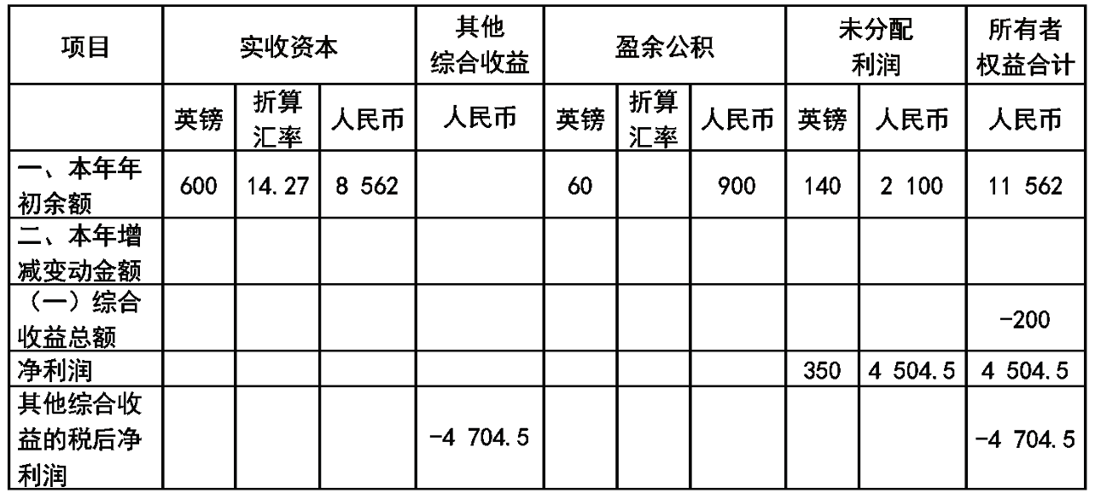

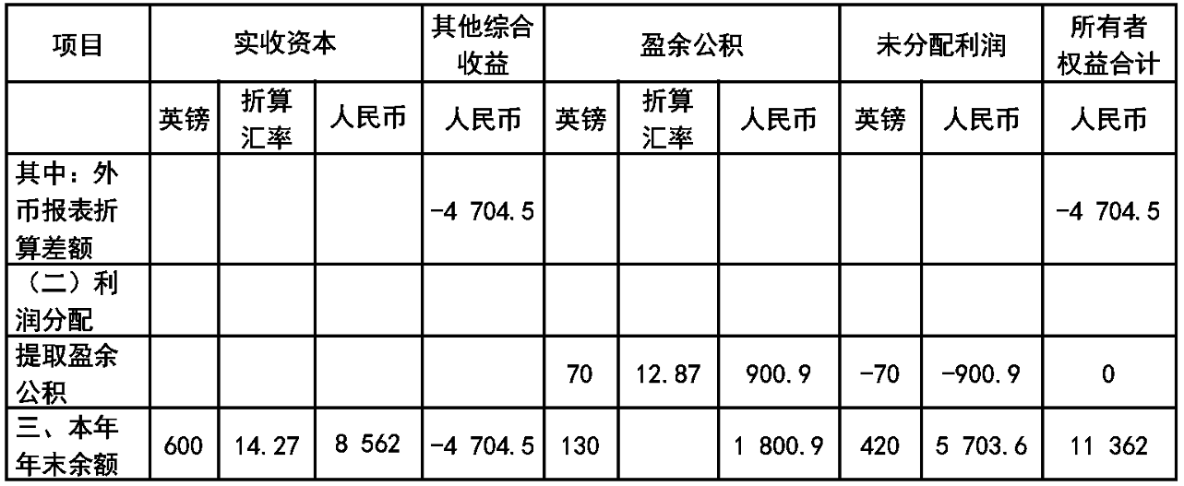

折算前净资产=8 562+1 800.9+5 703.6=16 066.5万元

注意：当期计提的盈余公积采用当期平均汇率折算。

表18-4　　　　 资产负债表（简表）

2024年12月31日　 　　　　　　　单位：万元

|  |  |  |  |  |  |  |  |
| --- | --- | --- | --- | --- | --- | --- | --- |
| 资产 | 期末数  英镑 | 折算  汇率 | 折算为人  民币金额 | 负债  和所有者权益 | 期末数  英镑 | 折算  汇率 | 折算为人  民币金额 |
| 流动资产： |  |  |  | 流动负债： |  |  |  |
| 货币资金 | 230 | 9.88 | 2 272.4 | 短期借款 | 50 | 9.88 | 494 |
| 应收账款 | 230 | 9.88 | 2 272.4 | 应付账款 | 340 | 9.88 | 3 359.2 |
| 存货 | 280 | 9.88 | 2 766.4 | 其他流动负债 | 130 | 9.88 | 1 284.4 |
| 其他流动资产 | 240 | 9.88 | 2 371.2 | 流动负债合计 | 520 | - | 5 137.6 |
| 流动资产合计 | 980 | - | 9 682.4 | 非流动负债： |  |  |  |
| 非流动资产： |  |  |  | 长期借款 | 170 | 9.88 | 1 679.6 |
| 长期应收款 | 140 | 9.88 | 1 383.2 | 应付债券 | 100 | 9.88 | 988 |
| 固定资产 | 660 | 9.88 | 6 520.8 | 其他非流动负债 | 90 | 9.88 | 889.2 |
| 在建工程 | 90 | 9.88 | 889.2 | 非流动负债合计 | 360 | - | 3 556.8 |
| 无形资产 | 120 | 9.88 | 1 185.6 | 负债合计 | 880 |  | 8 694.4 |
| 其他非流动资产 | 40 | 9.88 | 395.2 | 所有者权益： |  |  |  |
| 非流动资产合计 | 1 050 | - | 10 374 | 实收资本 | 600 | 14.27 | 8 562 |
|  |  |  |  | 其他综合  收益 |  |  | -4 704.5 |
|  |  |  |  | 盈余公积 | 130 |  | 1 800.9 |
|  |  |  |  | 未分配利润 | 420 |  | 5 703.6 |
|  |  |  |  | 所有者  权益合计 | 1 150 |  | 11 362 |
| 资产合计 | 2 030 |  | 20 056.4 | 负债和所有  者权益合计 | 2 030 |  | 20 056.4 |

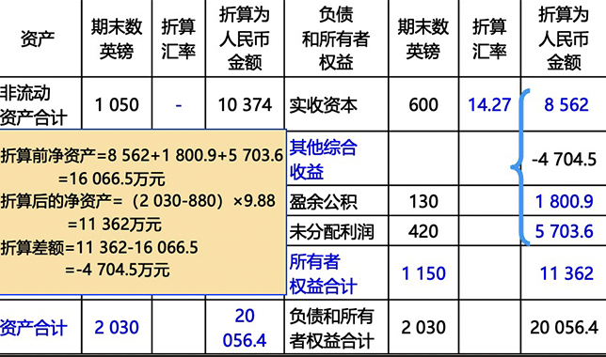

（二）包含境外经营的合并财务报表编制的特别处理

1、在企业境外经营为其子公司的情况下，企业在编制合并财务报表时，应按少数股东在境外经营所有者权益中所享有的份额计算少数股东应分担的外币报表折算差额，并入少数股东权益列示于合并资产负债表。

2、母公司含有实质上构成对子公司（境外经营）净投资的外币货币性项目的情况下，在编制合并财务报表时，该外币货币性项目产生的汇兑差额应转入“其他综合收益”。

借：其他综合收益

　　贷：财务费用

【例】甲公司（母公司）上年末长期应收款为100万美元，上年末汇率为1美元＝6.34元人民币，折合人民币为634万元，实质上构成了对乙公司（子公司）境外经营的净投资，除长期应收款外，其他资产、负债均与关联方无关。本年末汇率为1美元＝6.33元人民币。

①甲公司（母公司）个别报表：

长期应收款汇兑差额=100×（6.33-6.34）=-1（万元人民币）

借：财务费用 　　　　 1

　　贷：长期应收款——美元 　 1

②甲公司（母公司）合并报表：

借：长期应付款——美元　（100×6.33）633

　　贷：长期应收款——美元 　　　　　 633

借：其他综合收益　　　　　　 1

　　贷：财务费用　　　　　　　　1

【例-判断题】企业编制的合并财务报表涉及境外经营时，实质上构成对境外经营净投资的外币货币性项目产生的汇兑差额应先相互抵销，抵销后仍有余额的，再将该余额转入外币报表折算差额。（ ）

答案：√

解析：本题考查报表折算差额的处理。

二、境外经营的处置

如果企业处置该境外经营，则这部分外币报表折算差额也要转出，计入当期损益。

但如果是部分处置的情况下，应该是按处置比例对应的“其他综合收益”转入当期损益。

【例-单选题】下列关于外币财务报表折算的表述中，不正确的是（ ）。

A.资产和负债项目应当采用资产负债表日的即期汇率进行折算

B.所有者权益项目，除“未分配利润”项目外，其他项目均应采用发生时的即期汇率进行折算

C.利润表中的收入和费用项目，应当采用交易发生日的即期汇率折算，也可以采用与交易发生日即期汇率近似的汇率进行折算

D.在部分处置境外经营时，应将资产负债表中所有者权益项目下列示的其他综合收益转入当期损益

答案：D

解析：选项D，应该是按处置比例对应的“其他综合收益”转入当期损益。